# 使用手册

## 登录、注册

进入登录页面填写页面跟密码，然后点击登录进入系统主页，如图1.1所示。

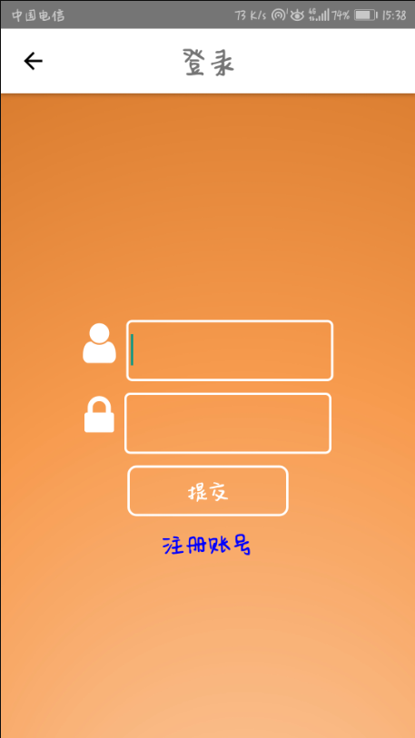

**图1.1 登录**

如果该账户，点击注册账号文本进入系统注册页面，在注册页面中根据对应的文本框输入相应的文本，点击注册按钮即可，如图1.2所示。

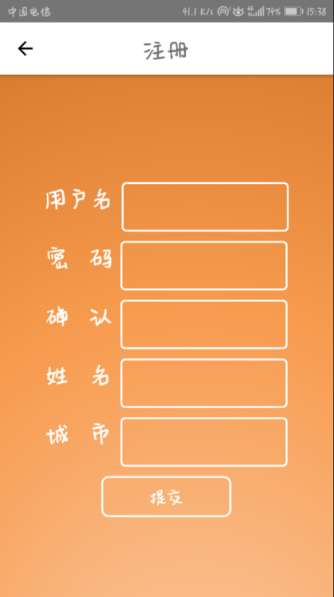

**图1.2 注册**

## 系统主页

系统主页中包括了四个主要模块，首先是消息管理，点击对应聊天项进入对应聊天，如图1.3所示。

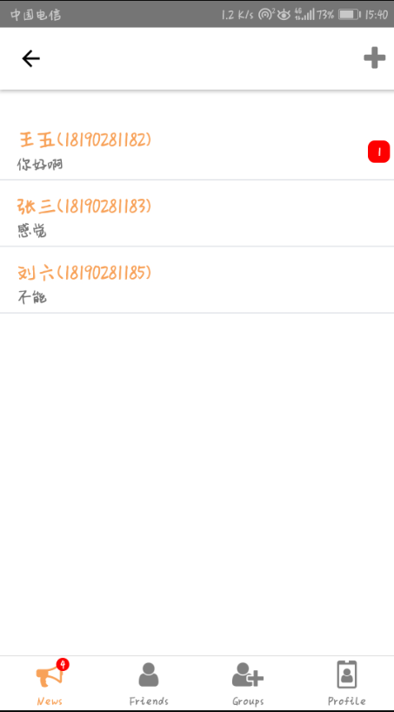

**图1.3 消息管理**

其次为好友列表，好友列表会显示该用户的所有好友，点击对应好友即可进入聊天，如图1.4所示。

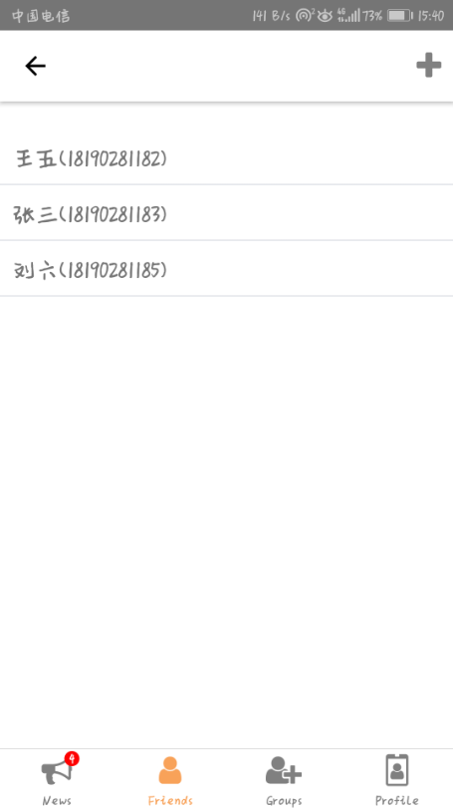

**图1.4 好友管理**

接着是群列表，群列表会显示该用户的所有群，点击对应群即可进入群聊天，点击创建群聊即可创建自己的群，如图1.5所示。

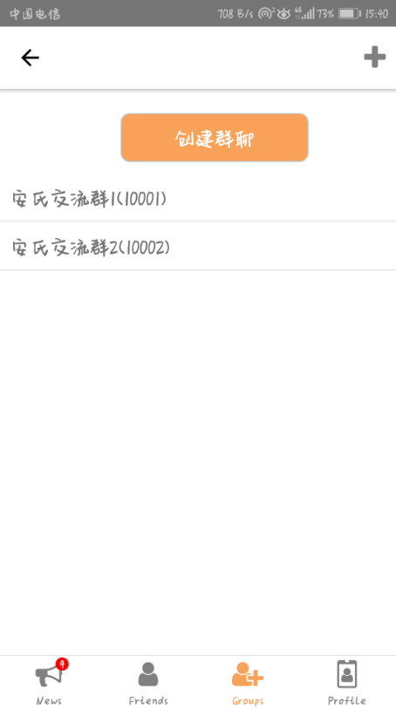

**图1.5 群管理**

## 聊天页面

聊天页面中会显示两个或多个用户的聊天内容，页面下面有自己输入聊天内容的输入框和消息发送按钮，点击发送按钮即可发出聊天消息，如图1.6所示。

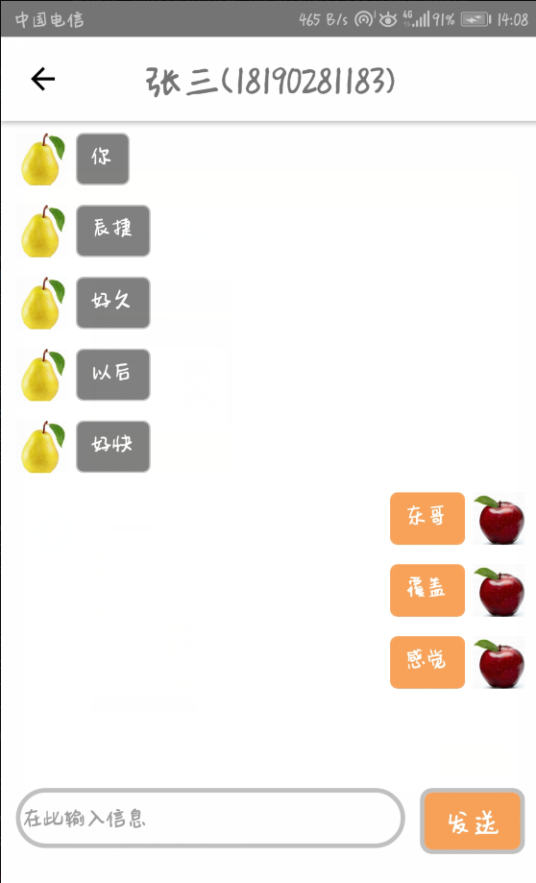

**图1.6 聊天页面**